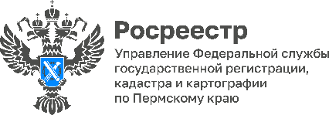
ПРЕСС-РЕЛИЗ

Как отказаться от права собственности на землю. Росреестр разъясняет

Все собственники недвижимости по закону должны уплачивать налоги. Это касается квартир, домов, гаражей и земельных участков в том числе. Что делать, если собственник земельного участка им не пользуется, но земельный налог уплачивать приходится.
В этом случае можно отказаться от права собственности на земельный участок или земельную долю.
Как это сделать правильно, рассказывает начальник отдела ведения ЕГРН, повышения качества данных ЕГРН Управления Росреестра по Пермскому краю Екатерина Крохалева.
- Для отказа от права собственности правообладателю необходимо предоставить заявление в Росреестр. Заявление вправе подать собственник или его представитель. У представителя собственника должна быть нотариально удостоверенная доверенность. К заявлению прилагается правоустанавливающий документ на земельный участок или документ, устанавливающий или удостоверяющий право на земельную долю.
Если право собственности было ранее зарегистрировано, то правоустанавливающий документ не требуется.
Право собственности на земельный участок прекращается с даты государственной регистрации прекращения этого права.
При прекращении права собственности на земельный участок или земельную долю в этом случае государственная пошлина не взимается.
Заявление и прилагаемые к нему документы можно подать через МФЦ или в электронном виде через портал Госуслуги.ру.
Подробнее см. ст. 56 Федерального закона «О государственной регистрации недвижимости» (от 13 июля 2015 г. № 218-ФЗ).

Об Управлении Росреестра по Пермскому краю
Управление Федеральной службы государственной регистрации, кадастра и картографии (Росреестр) по Пермскому краю осуществляет функции по государственному кадастровому учету и государственной регистрации прав на недвижимое имущество и сделок с ним, государственного мониторинга земель, государственному надзору в области геодезии, картографии и земельному надзору, надзору за деятельностью саморегулируемых организаций кадастровых инженеров и арбитражных управляющих. Руководитель Управления Росреестра по Пермскому краю – Лариса Аржевитина.
Контакты для СМИ
Пресс-служба Управления Федеральной службы
государственной регистрации, кадастра и картографии (Росреестр) по Пермскому краю

+7 (342) 205-95-58 (доб. 3214, 3216, 3219)
614990, г. Пермь, ул. Ленина, д. 66/2
press@r59.rosreestr.ru
http://rosreestr.gov.ru/

ВКонтакте:  https://vk.com/rosreestr_59 | Телеграм:  https://t.me/rosreestr_59
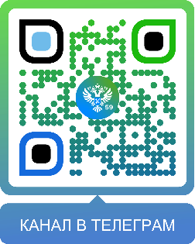
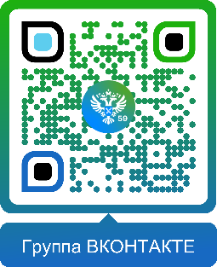

Одноклассники:  https://ok.ru/rosreestr59 | Рутуб:  https://rutube.ru/channel/30420290
